## **Ejercicio práctico**

### **Introducción a Android**

Crear una aplicación utilizando Android Studio con las siguientes especificaciones:

* Nombre: AppPractica1
* Nombre del paquete: com.curso.android.app.practica.uno
* Versión mínima a soportar: Android 5
* Basa en un template del tipo: Vista Primaria con Detalle

## **Actividad 1**

### **Crear un emulador del tipo Tablet, con un tamaño de pantalla de al menos 8”.**

1. Correr la aplicación en el emulador en orientación Portrait (vertical).
2. Correr la aplicación en el emulador en orientación Landscape (horizontal).

## **Actividad 2**

### **Crear un emulador del tipo Teléfono.**

1. Correr la aplicación en el emulador en orientación Portrait (vertical).
2. Correr la aplicación en el emulador en orientación Landscape (horizontal).

## **Actividad 3**

### **En ambos los casos:**

1. Indicar que configuración tiene cada emulador creado (versión de Android, tamaño de pantalla, memoria RAM).
2. Realizar capturas de pantalla de cómo se ven todas las pantallas de la aplicación en cada configuración.

Emulador de teléfono: Pixel 5 API 24

5. Versión de Android: Android 7.0 x86

Tamaño de pantalla: 6.0” con una resolución de 1080x2340 px.

Memoria RAM: 1536 MB.

6.

Use otra plantilla a la planteada en la consigna ya que en la última versión de Android Studio no estaba disponible.

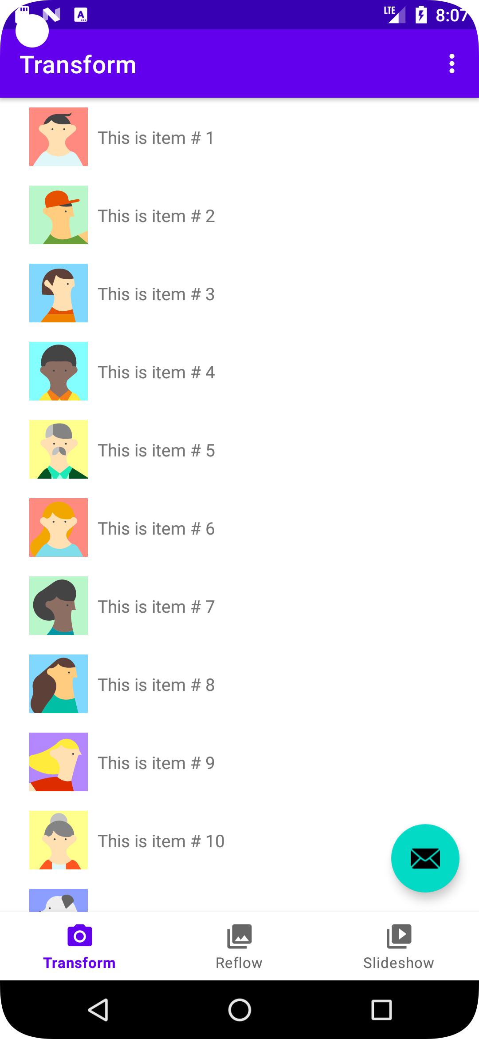

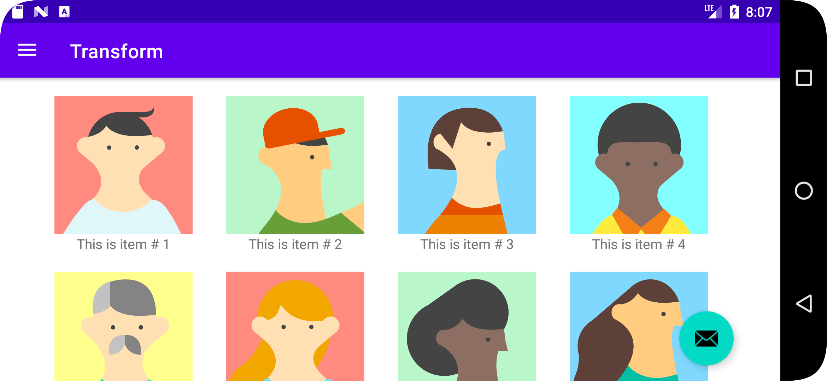

Emulador de Tablet: Nexus 9 API 24

5. Versión de Android: Android 7.0 x86

Tamaño de pantalla: 8.86” con una resolución de 2048x1536 px.

Memoria RAM: 1536 MB.

6.

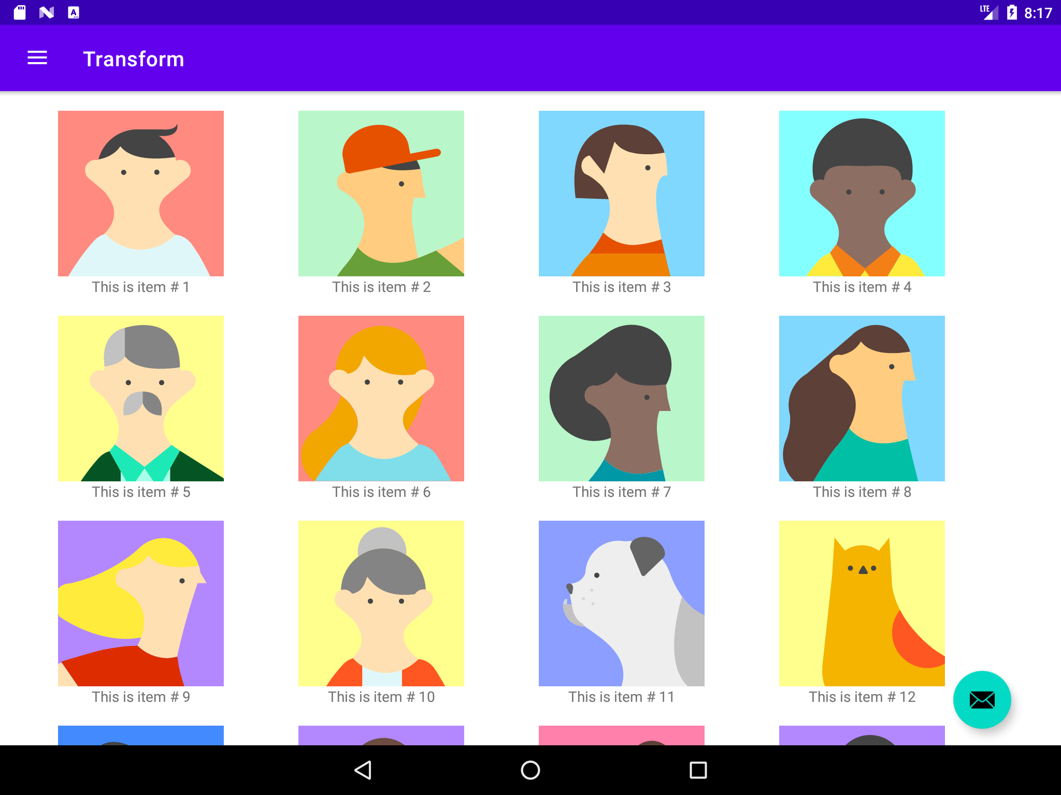

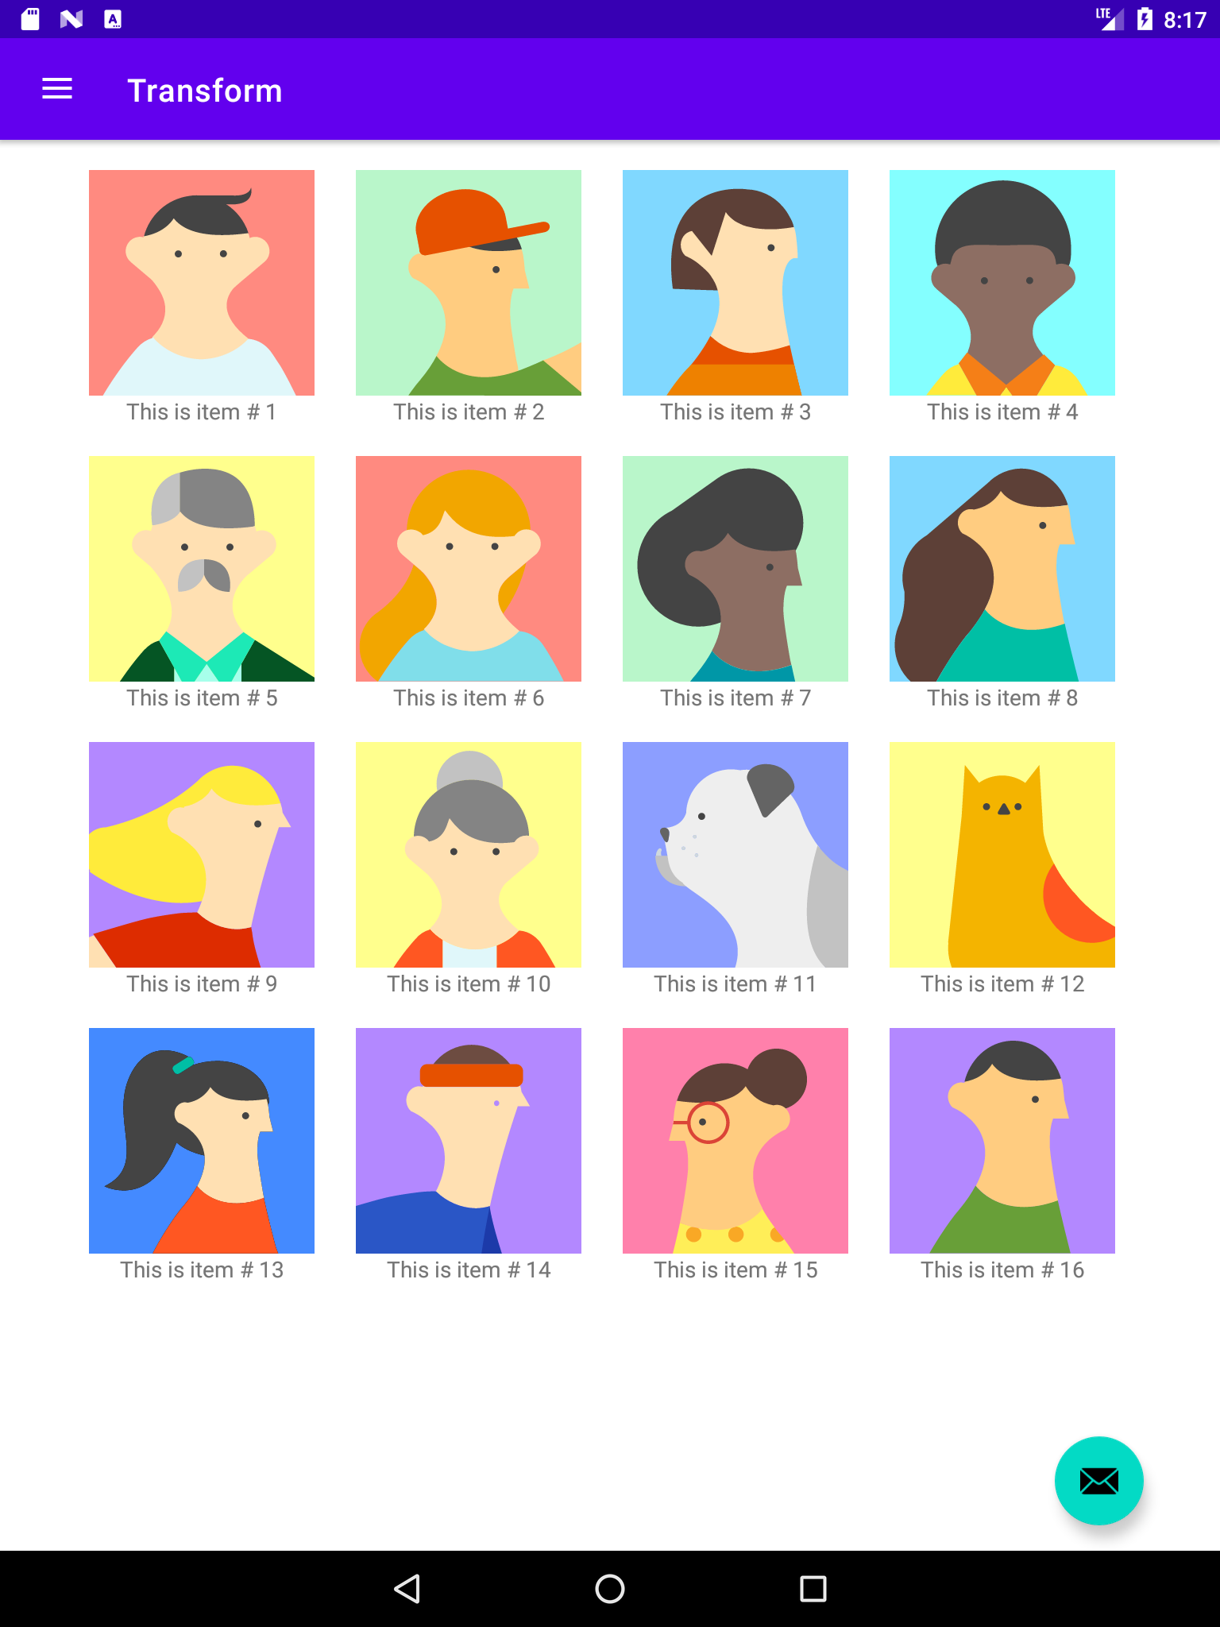

## **Actividad 4**

¿Qué diferencia observás en el funcionamiento de la aplicación en una tablet con orientación Landscape y un teléfono con orientación Portrait?

Se observa que en una Tablet con orientación horizontal la aplicación puede mostrar más contenido uno al lado del otro en una línea como contenido en columnas, en cambio en un teléfono con orientación vertical se muestra más contenido verticalmente lo que es útil cuando se tienen listas.

## **Actividad extra**

1. ¿En qué archivo está el nombre de tu aplicación? Probá cambiarlo y correr la aplicación nuevamente.

El nombre de cualquier aplicación se encuentra en el archivo Manifest.xml, en el código dentro del tag <application> y en el atributo label, lo cambiamos en la carpeta Recursos-Valores-Strings.

1. ¿Y el ícono?

El icono de la aplicación lo podemos encontrar y cambiar en la carpeta Recursos-mipmap y atraves del Manifest referenciar la ruta del icono por medio del atributo icon.